**Lab 05: GUI Programming**

**Bùi Ý Nhi_20225657**

Table of Contents

1. New written code 2
   1. Swing Component 2
   2. Tổ chức Swing components with Layout Managers 4
   3. Tạo GUI cho AIMS với Swing 5
   4. API JavaFX 9
   5. View Cart Screen với Scene Builder 12
   6. Tích hợp JavaFX vào Swing – Lớp JFXPanel 12
   7. Hiển thị các mục trong Store – JavaFX’s data-driven UI 13
   8. Cập nhật các nút trong TableView – ChangeListener 14
   9. Xóa 1 Media – nút btnRemove 15
   10. Lọc các mục trong giỏ hàng 15
   11. Hoàn thành ứng dụng GUI của Aims 16
   12. Kiểm tra source code trước đó để xử lý Exception 24
   13. Tạo một lớp kế thừa từ Exception 26
   14. Cập nhật lớp Aims 28
   15. Thay đổi method equals() của lớp Media 28
2. UML Diagram 29
   1. Use-Case Diagram 29
   2. Class Diagram (Final Lab05) 30
   3. Exception Hierachical 31

# New written code

## Swing Component

#### Branch: topic/guiproject/swingcomponent_awt

Tạo thư mục **GUIProject** đặt toàn bộ mã trong package **hust.soict.hedspi.swing**.

* 1. *AWTAccumulator*

Tạo **AWTAccumulator** tạo GUI để nhập vào số và tính tổng các số đã nhập.

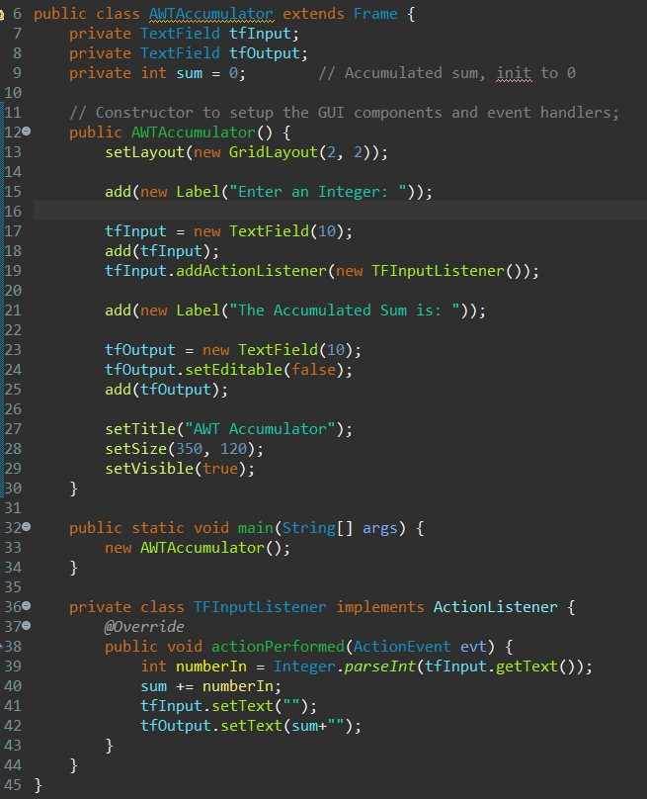

* 1. *SwingAccumulator*

Tạo lớp **SwingAccumulator** với chức năng tương tự **AWTAccumulator**

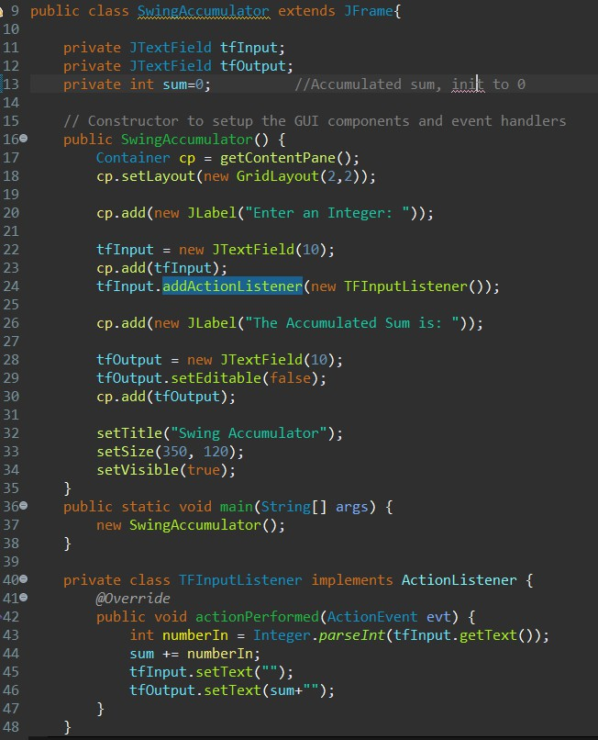

* 1. *So sánh các thành phần Swing và AWT*

Lập trình với AWT và Swing khá giống nhau (bao gồm các thành phần/container, xử lý sự kiện). Tuy nhiên, có một số khác biệt cần lưu ý:

* + - Container cấp cao nhất trong Swing và AWT.
    - Tên lớp của các thành phần trong AWT và tên lớp tương ứng trong Swing.

## Tổ chức Swing components with Layout Managers

#### Branch: topic/guiproject/swingcomponent_layoutmanagers

Sử dụng **Jpanel** như secondary-level container để tổ chức lại components.

* 1. *Tạo lớp NumberGrid*

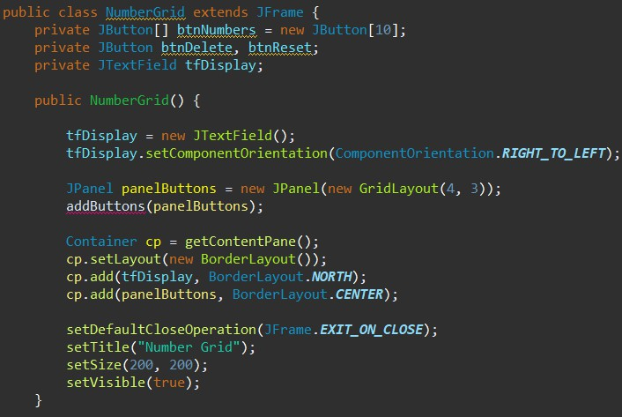

* 1. *Thêm buttons*

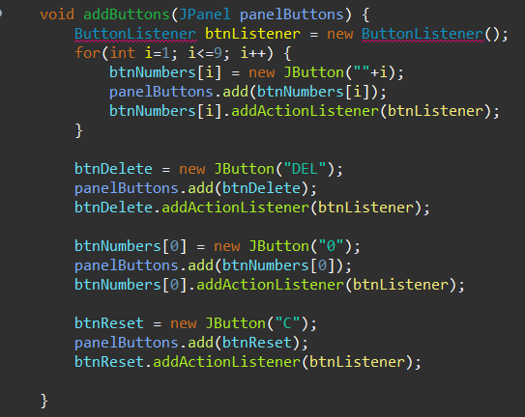

* 1. *Hoàn thiện lớp bên trong ButtonListener*

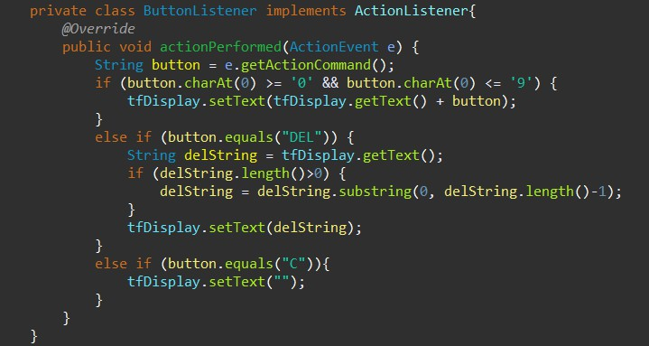

## Tạo GUI cho AIMS với Swing

Đối với ứng dụng AIMS, triển khai ba màn hình:

* Màn hình **“View Store”** sử dụng **Swing**.
* Màn hình **“View Cart”** sử dụng **JavaFX.**
* Màn hình **“Update Store”** sử dụng **JavaFX**.

#### Branch: topic/aims-project/view-store-screen

* Với **View Store Screen** mã nguồn sẽ được đặt trong package

### hust.soict.hedspi.aims.screen

* Đối với màn hình View Store, chúng ta sẽ sử dụng **BorderLayout**:
* **Component NORTH** sẽ chứa **menu bar** và **header**.
* **Component CENTER** sẽ chứa một **panel** sử dụng **GridLayout**, mỗi ô trong đó là một mặt hàng của cửa hàng.
  1. *Tạo lớp StoreScreen*

Đây là **View Store Screen**



* 1. *Component NORTH*

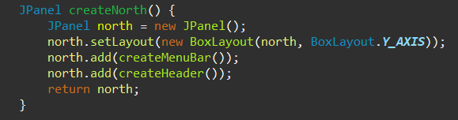

* Tạo **createMenuBar()**

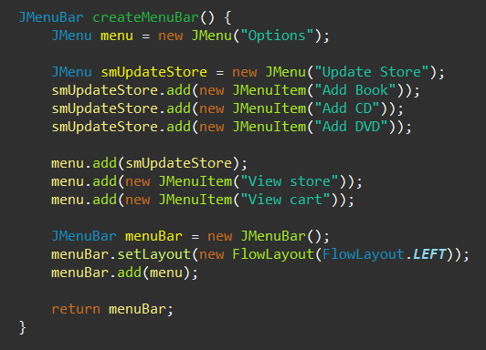

* Tạo **createHeader()**

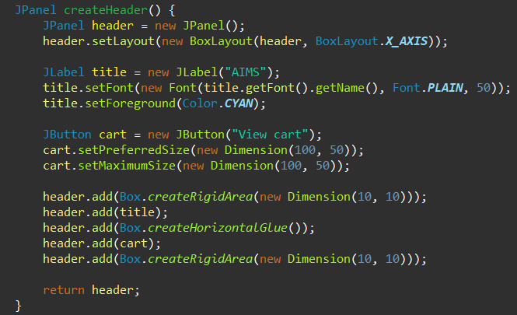

* 1. *Componet CENTER*

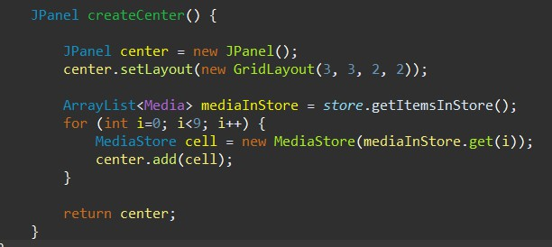

- Thêm method **getItemsInStore** vào lớp **Store**

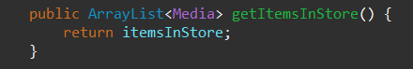

* 1. *Lớp MediaStore*

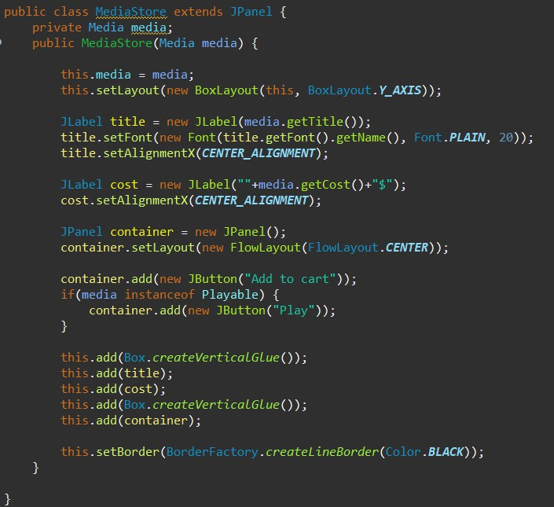

* 1. *Kết hợp tất cả*

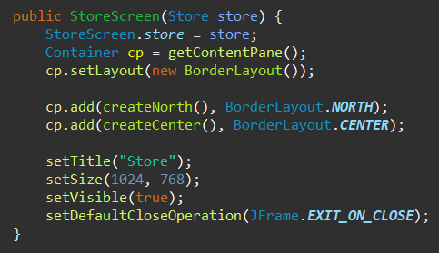

* 1. *Thêm tương tác người dùng vào các nút trên Media*

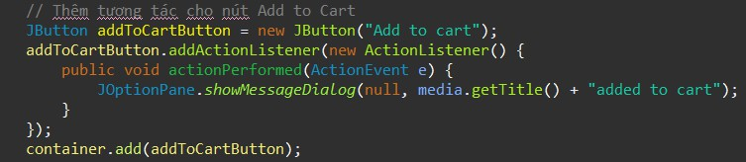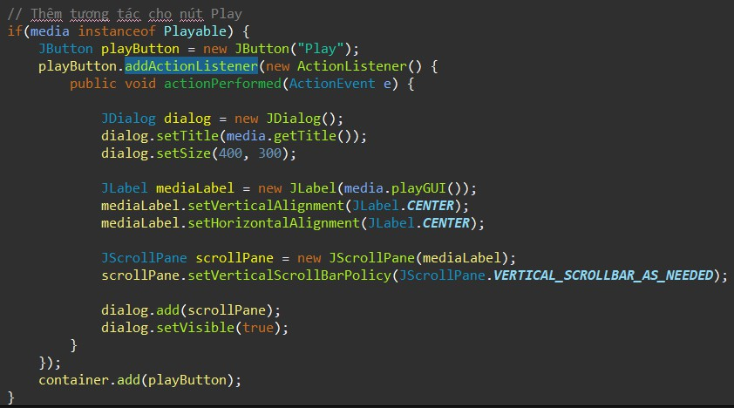

* + - Thêm method **playGUI()** cho lớp **Media**

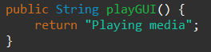

## API JavaFX

#### Branch: topic/guiproject/api-javafx

* 1. *Tạo GUI bằng SceneBuilder*
* Tại folder **GUIProject**
* 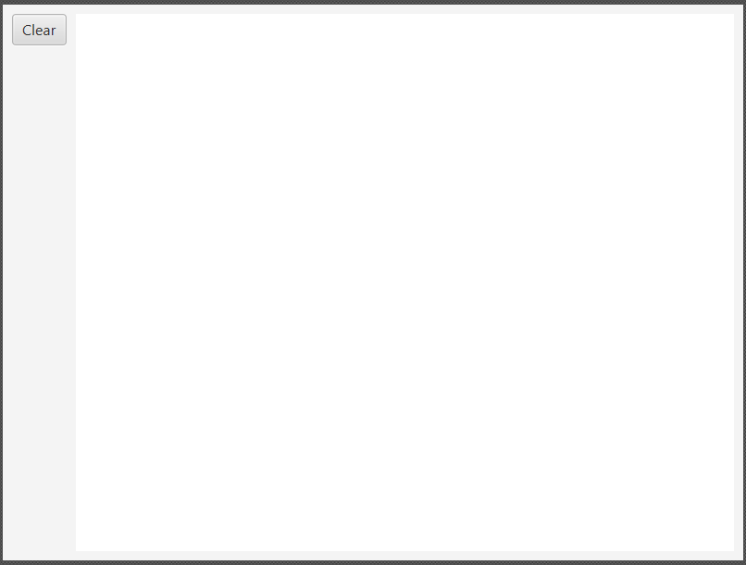Tạo file **Painter.fxml** trong **hust.soict.hedspi.javafx** và mở bằng SceneBuilder
  1. *Tạo lớp PainterController*

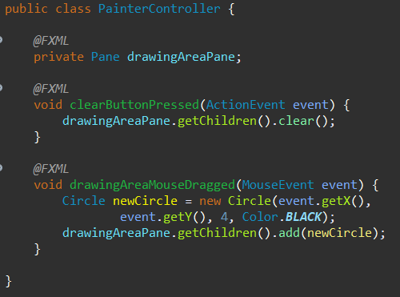

* 1. *Tạo lớp Painter để chạy Application*

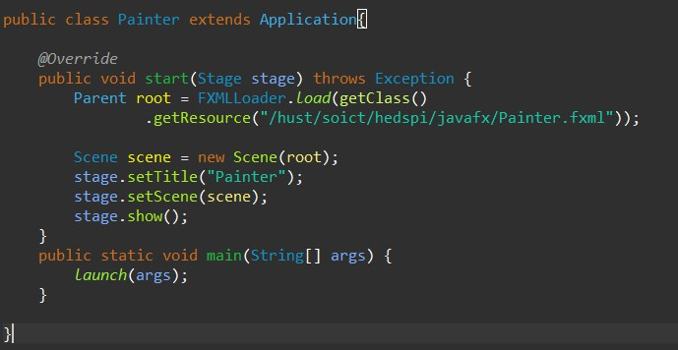

* 1. *Thêm chức năng Eraser*
* Thêm **TitledPane** và 2 **RadioButtons** tương ứng với pen và eraser.
* Đặt thuộc tính **Toggle Group** cho cả 2 **RadioButtons** giống nhau để chỉ 1 trong số chúng được chọn tại 1 thời điểm
* 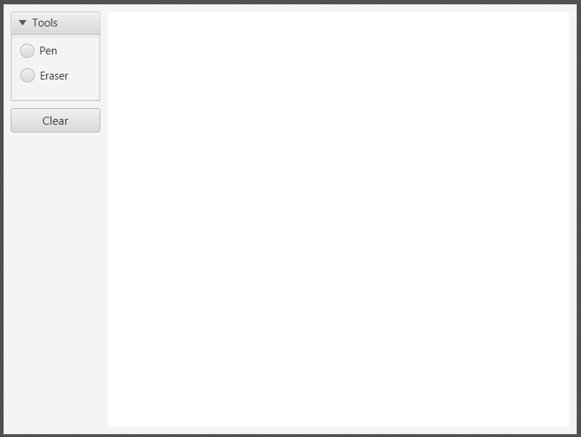Màn hình **Painter** sau khi thêm, file **Painter.fxml**
  + 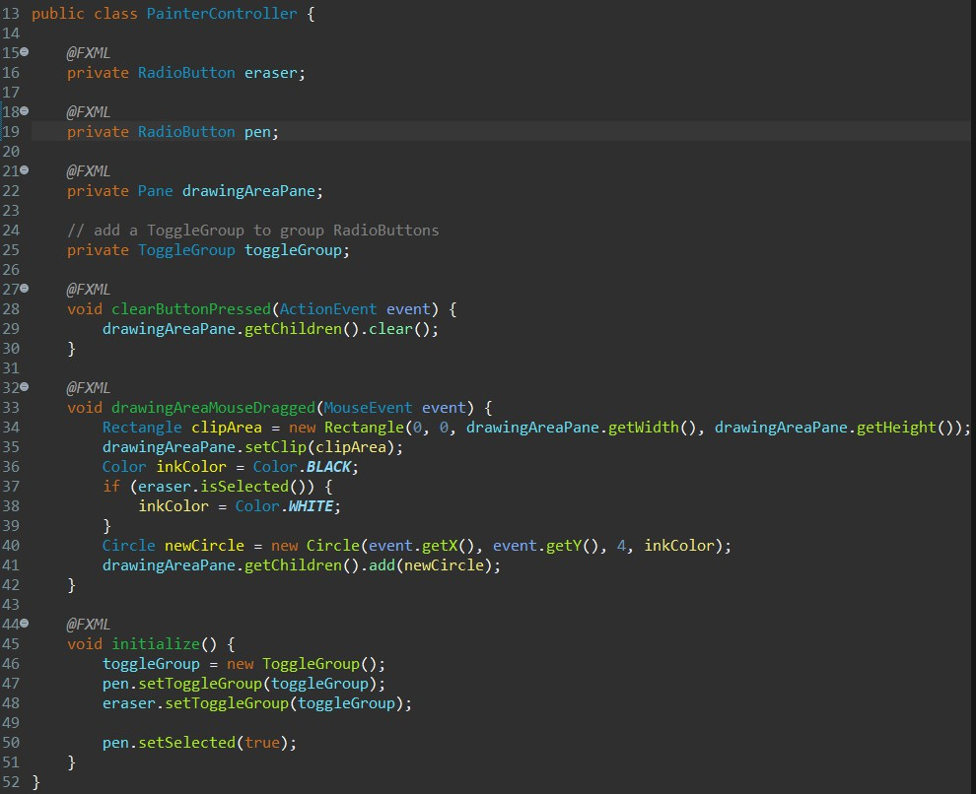Chỉnh sửa lại **PainterController**

#### Branch: topic/aims-project/view-cart-screen (Từ 5-11)

## View Cart Screen với Scene Builder

Thực hành trong package **hust.soict.hedspi.aims.screen** với các bài tiếp theo.

### Tạo cart.fxml trong hust.soict.hedspi.aims.screen.view

## Tích hợp JavaFX vào Swing – Lớp JFXPanel

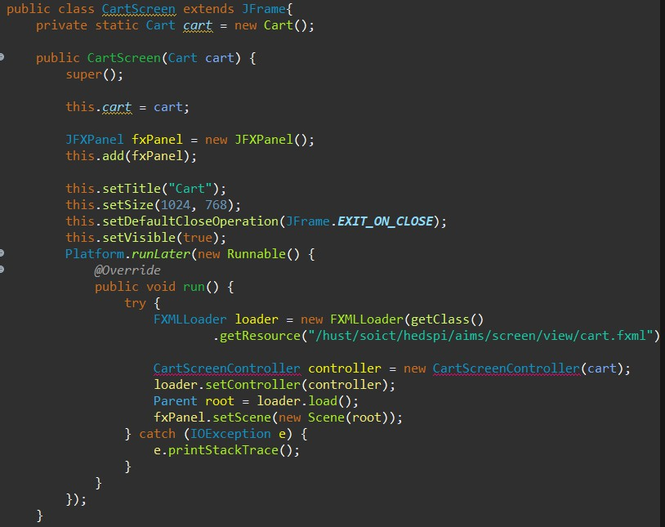- Tạo lớp **CartScreen**

## Hiển thị các mục trong Store – JavaFX’s data-driven UI

### Tạo CartScreenController trong hust.soict.hedspi.aims.screen.controller

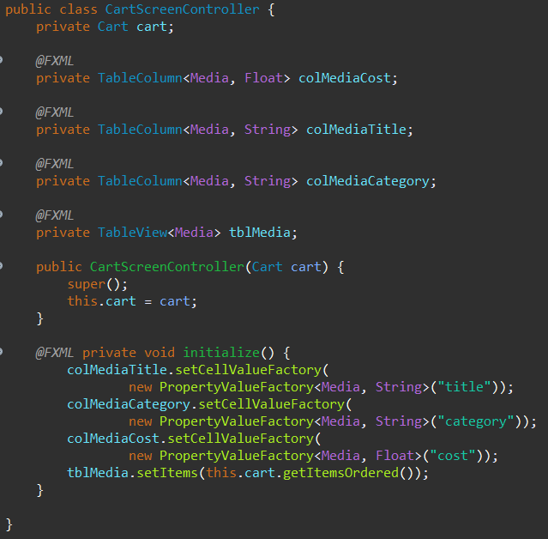

* + Thay đổi thuộc tính **itemsOrdered** từ **List<Media>** thành **ObservableList<Media>** và thêm method **getItemsOrdered()** trong lớp **Cart**

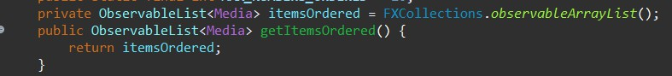

* + 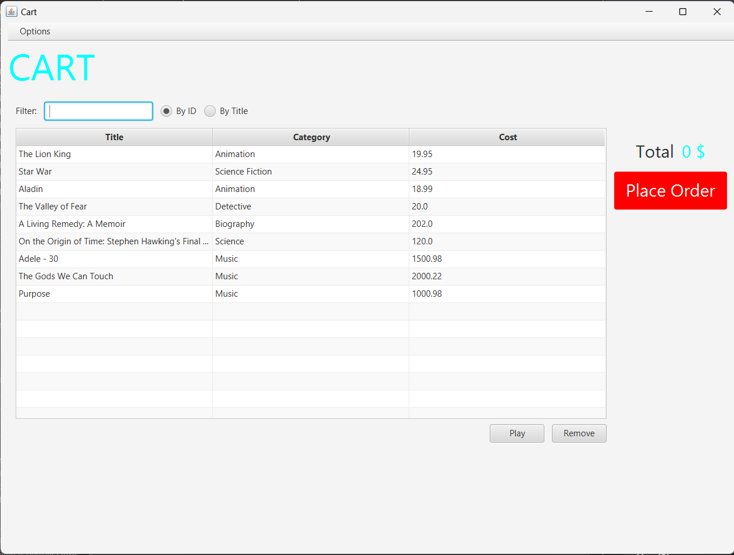Kết quả màn hình **CartScreen**

## Cập nhật các nút trong TableView – ChangeListener

- Cập nhật nút **btnPlay** và **btnRemove** trong **CartScreenController**

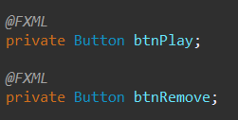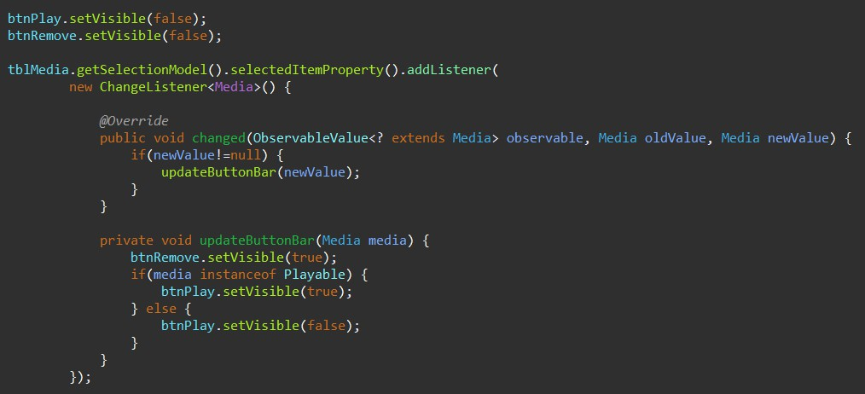

## Xóa 1 Media – nút btnRemove

* 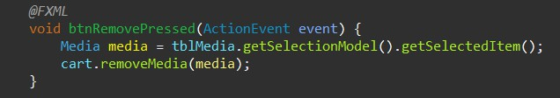Triển khai sự kiện cho nút Remove
  + Đồng thời thêm Action trong **Cart.fxml**

## Lọc các mục trong giỏ hàng

**TextField** nơi người dùng nhập chuỗi lọc: **tfFilter**

Hai nút radio để xác định tiêu chí lọc:

* Nút **“By ID”**: **radioBtnFilterId**

### Nút “By Title”: radioBtnFilterTitle

Thêm **ChangeListener** cho **tfFilter** trong **initialize()**

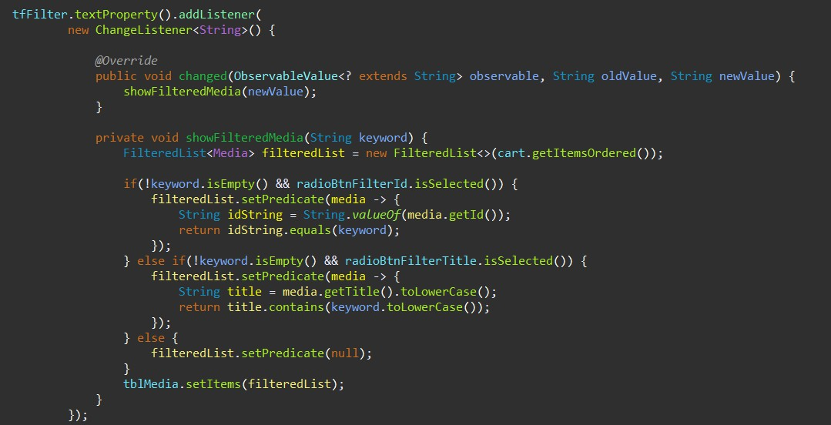

## Hoàn thành ứng dụng GUI của Aims

* 1. *Hoàn thành Cart Screen*
* 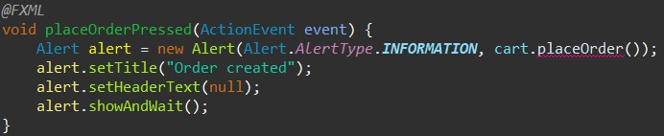Nút Place order 
  + Thêm method **placeOrder** trong lớp **Cart**

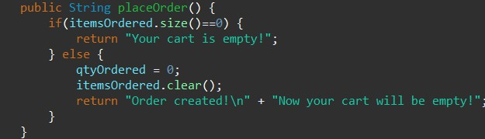

* 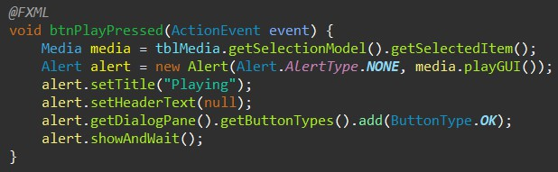Nút Play
* Cập nhật Cost vào thao tác xóa Media trong cart



#### Branch: topic/aims-project/update-store-screen

* Kết nối **StoreScreen** với **CartScreen**
  + Thêm new Cart vào lớp **StoreScreen**
  + 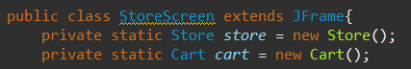Xóa **Cart, initsetup** ở lớp **CartScreen.java**
  + 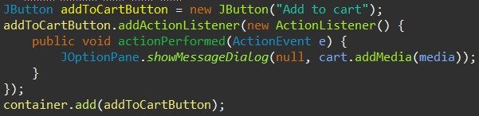Mỗi lần ấn nút **Add to cart** thì add Media vào cart vừa tạo **(MediaStore.java)**
  + Sửa lại dạng trả về của method **addMedia()** trong **Cart.java**

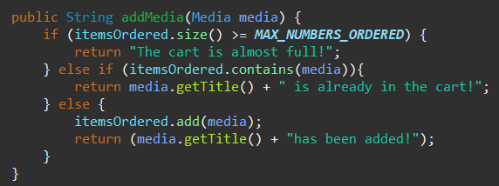

* + 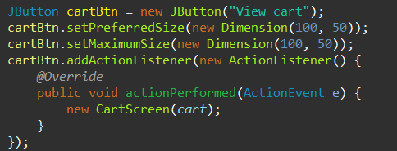Thêm action **View Cart** thì hiện ra **CartScreen** với những cart đã thêm
  1. *Update Store Screen*

Tạo 3 lớp

### AddDigitalVideoDiscToStoreScreen

### AddBookToStoreScreen

### AddCompactDiscToStoreScreen

### AddTrackScreen

### Trong hust.soict.hedspi.aims.screen.view

addBook.fxml addDVD.fxml

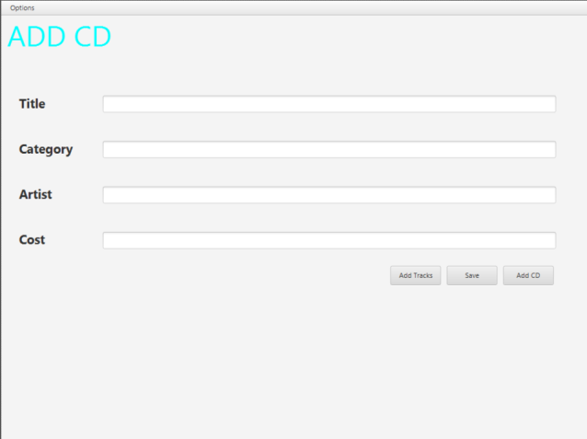 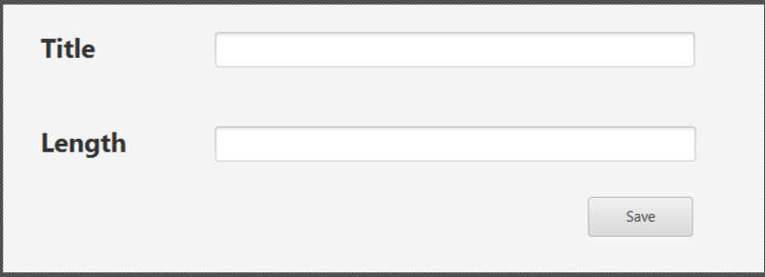

addCD.fxml addTracks.fxml

### Trong hust.soict.hedspi.aims.screen.controller

### AddBookScreenController.java

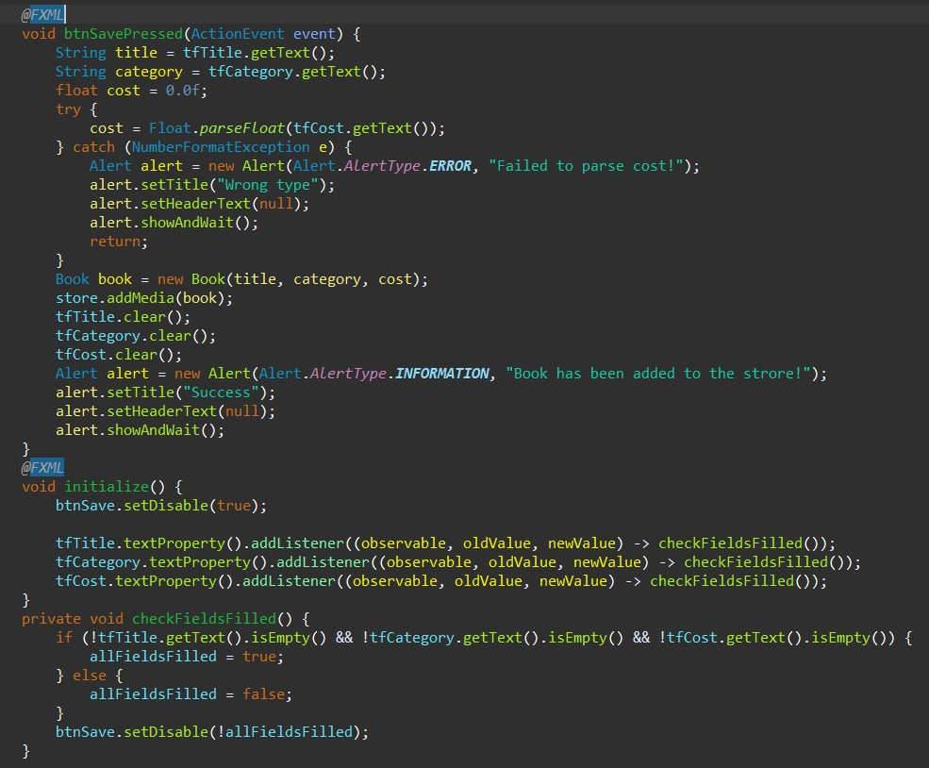

### AddDVDScreenController.java

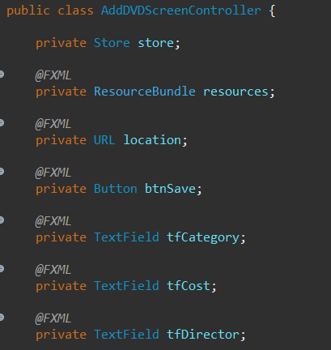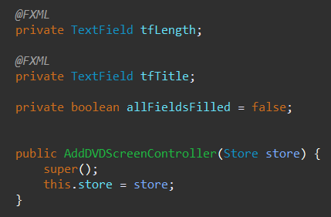

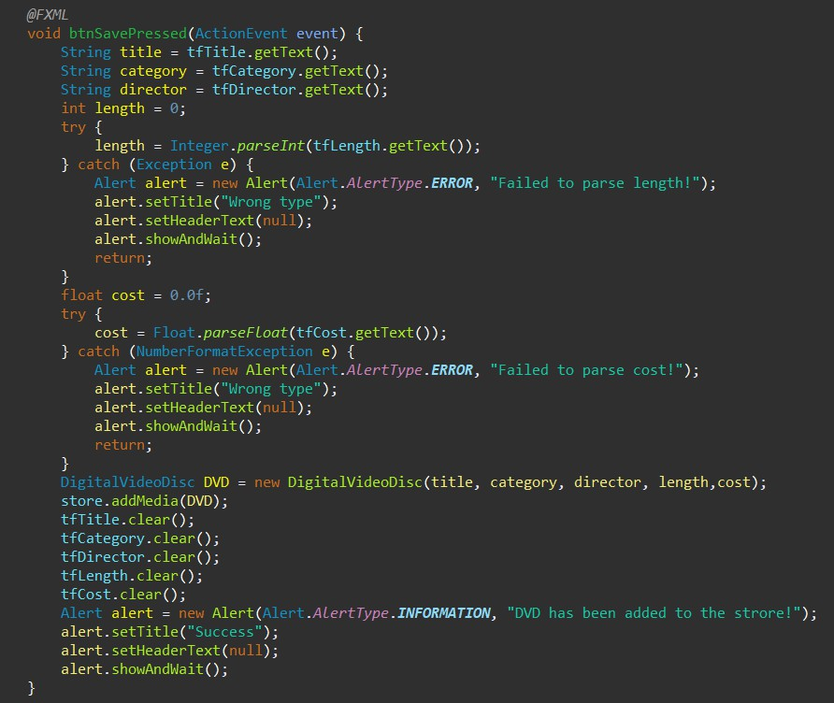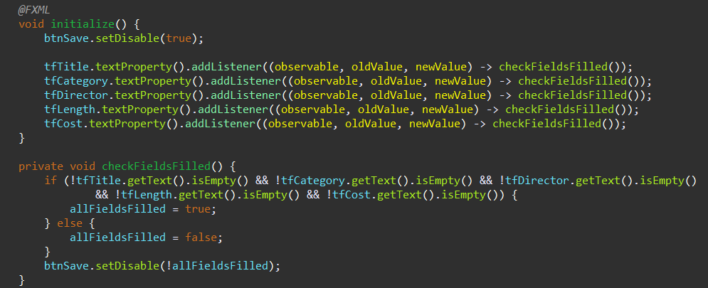

### AddCDScreenController.java

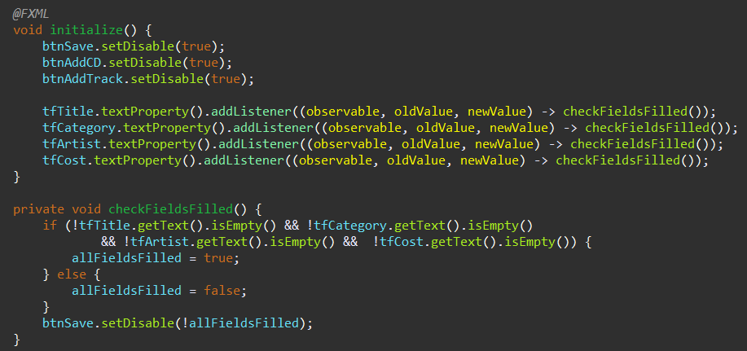

### AddTrackScreenController.java

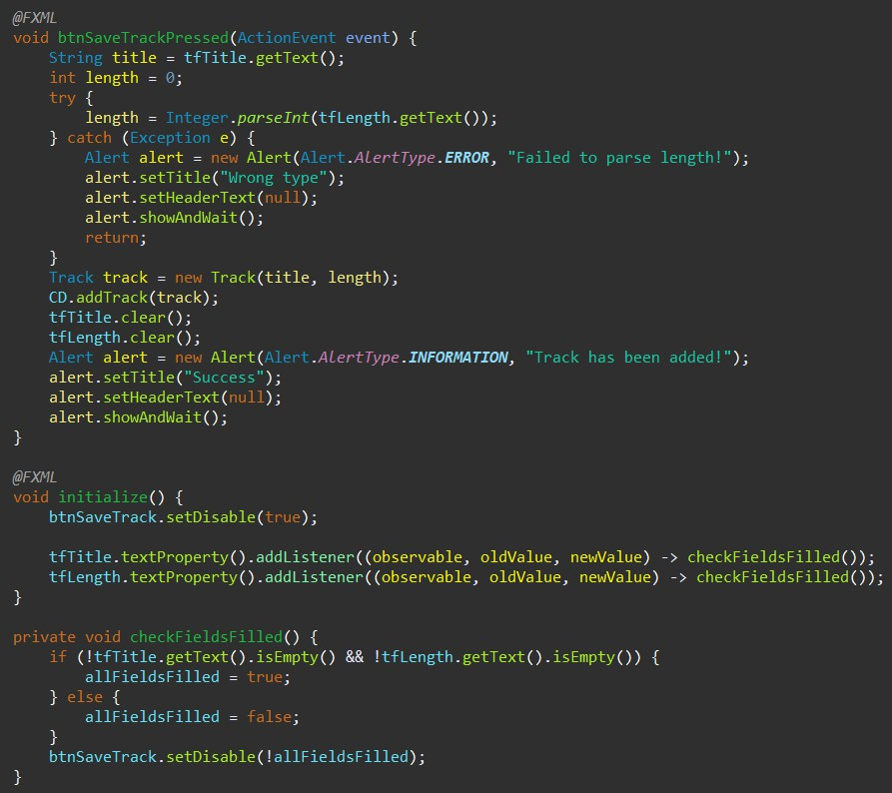

### Trong hust.soict.hedspi.aims.screen

Tạo ra 4 class

### AddBookToStoreScreen.java

### AddDigitalVideoDiscToStoreScreen.java

### AddCompactDiscToStoreScreen.java

### AddTrack.java

4 Class này để có code giống nhau nên dưới đây chỉ minh họa 1 lớp là

### AddDigitalVideoDiscToStoreScreen.java

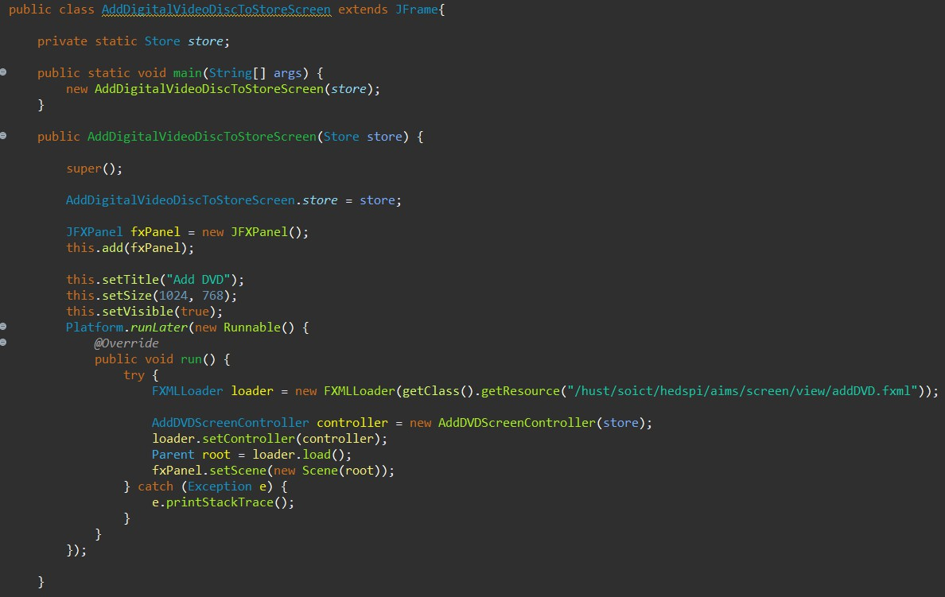

#### Branch: topic/aims-project/update-store-screen (12,13,14,15)

## Kiểm tra source code trước đó để xử lý Exception

* Xem xét tất cả các method, class trong lớp **AimsProject** để catch/handle tất cả những exception cần thiết.
* Throw Exception cho method **addMedia()** trong **Cart.java** và **testCart.java**

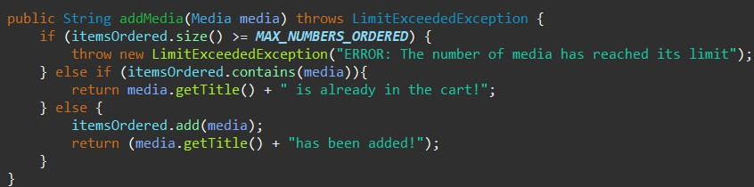

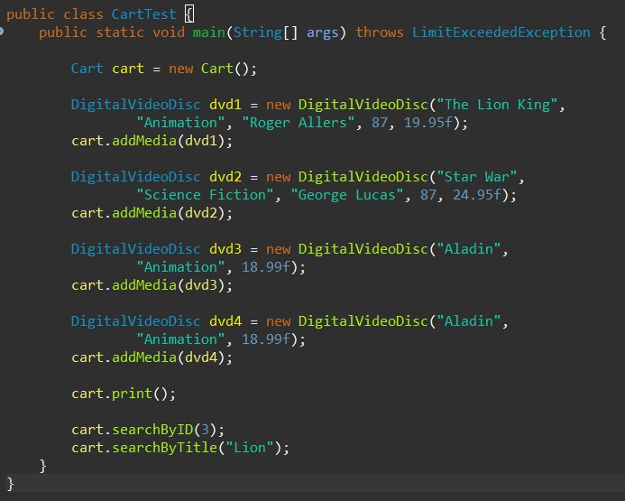

* Đồng thời catch Exception trong **MediaStore.java** và **Aims.java**

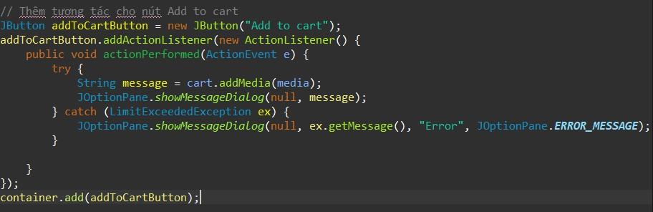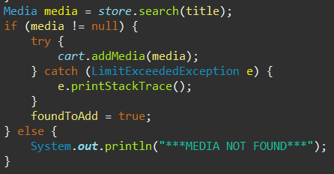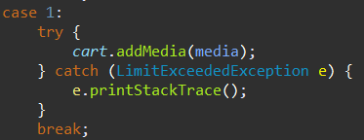

## Tạo một lớp kế thừa từ Exception

* 1. *Tạo 1 lớp mới có tên là PlayerException*

- Tạo 1 package **hust.soict.hedspi.aims.exception**, sau đó tạo lớp **PlayerException**

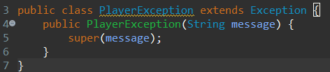

* 1. *Raise ngoại lệ PlayerException vào method play() (Bài này dùng method playGUI())*
* Thêm vào **Media**

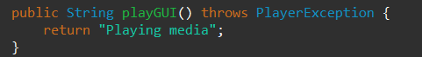

* Thêm vào **DigitalVideoDisc**

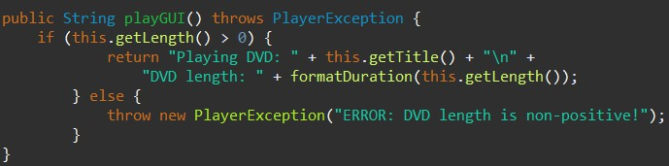

* Thêm vào **Track**

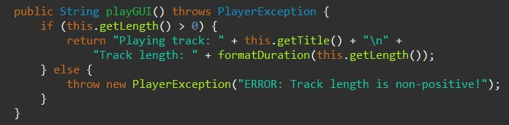

* 1. *Cập nhật play() trong interface Playable*

- Không cập nhật vì ở đây dùng exception cho **playGUI()**

* 1. *Cập nhật play() trong lớp CompactDisc*

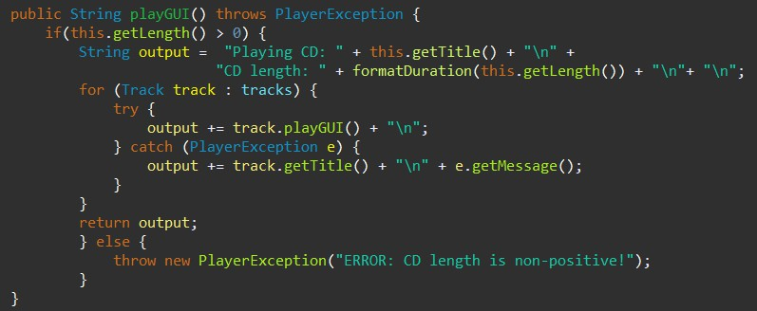

* Cập nhật các lớp khác

### MediaStore

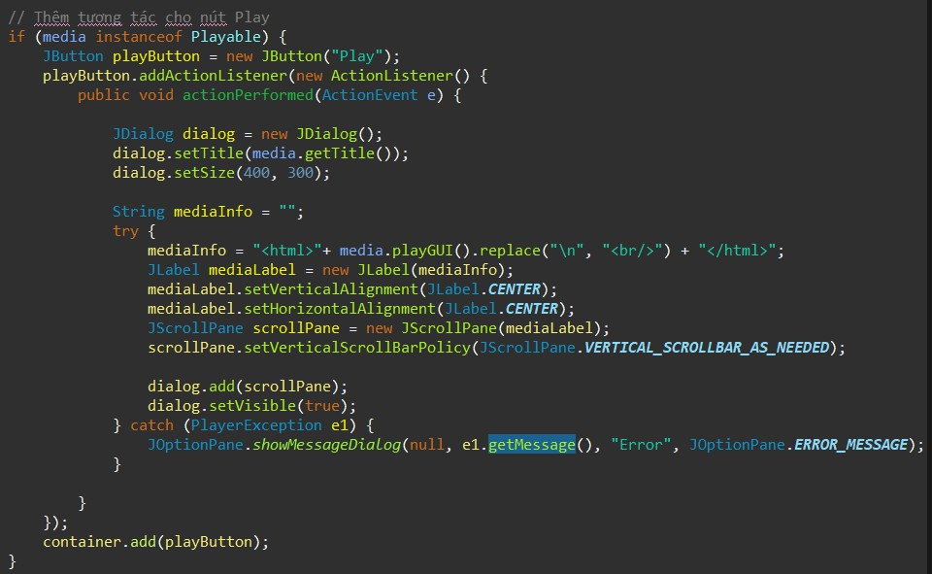

### CartScreenController

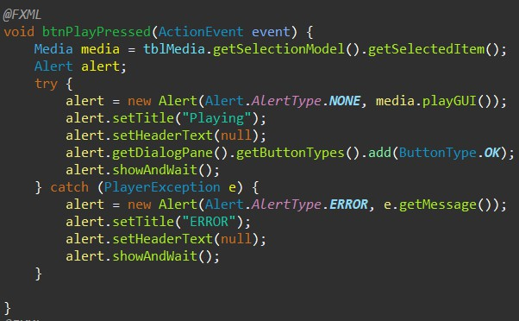

## Cập nhật lớp Aims

- Vì Exception được throw tại method **playGUI()** nên không ảnh hưởng lớp **Aims.**

## Thay đổi method equals() của lớp Media

- Tránh gặp **NullPointerException** và **ClassCastException**

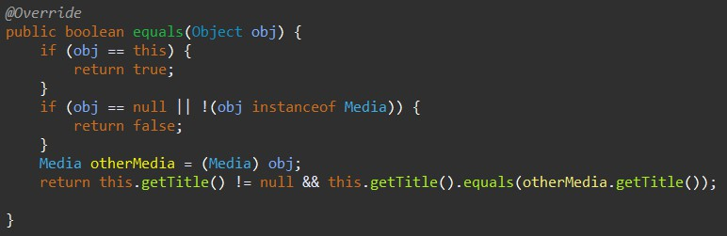

# UML Diagram

## Use-Case Diagram

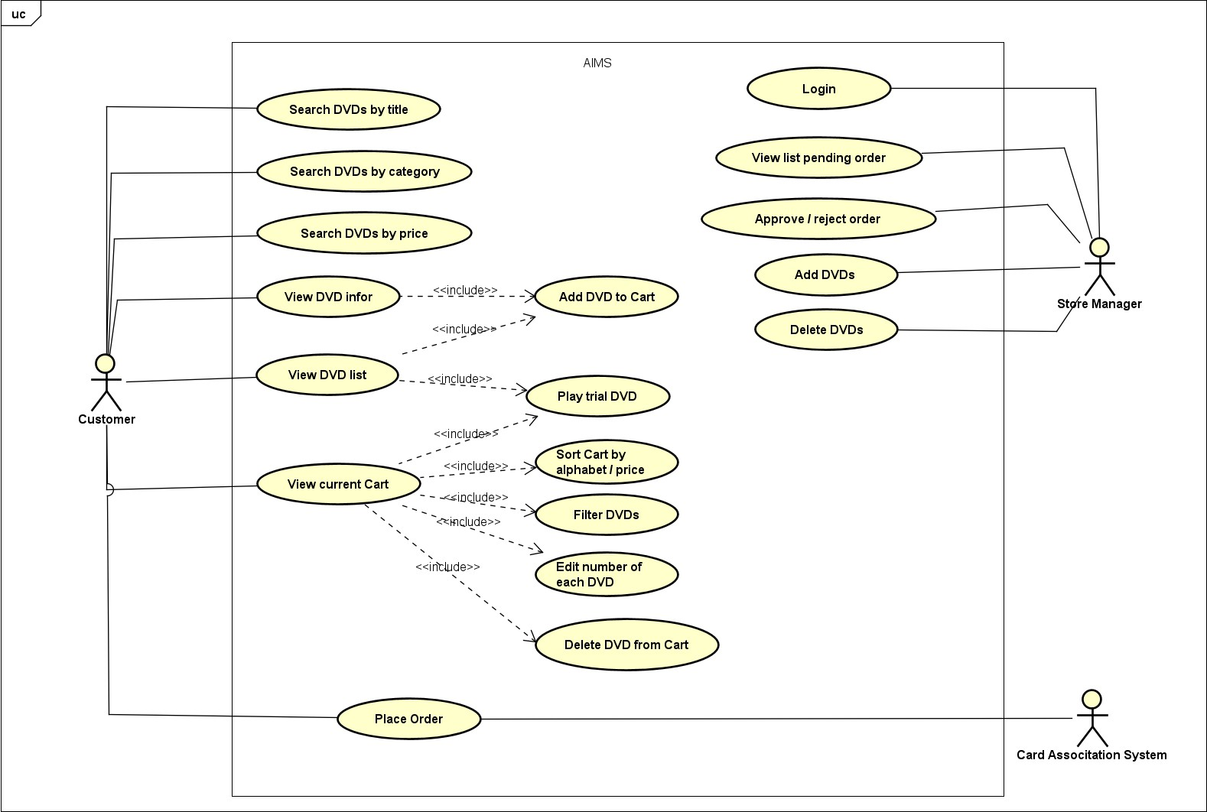

## Class Diagram (Final Lab05)

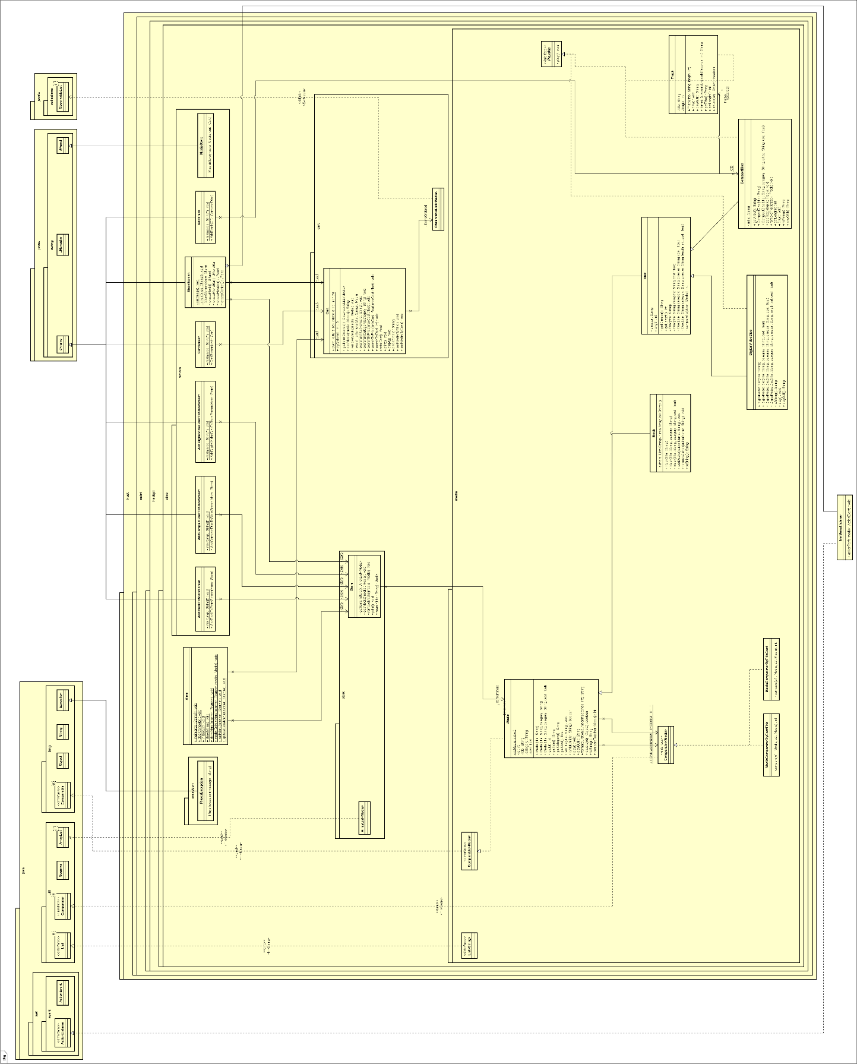

## Exception Hierachical

